En defensa propia: la agresividad en los peces cíclidos

Marco Polo Franco Archundia y Elsah Arce Uribe
Palabras clave: competencia, conductas agresivas, cíclidos, combates, mojarra mexicana.

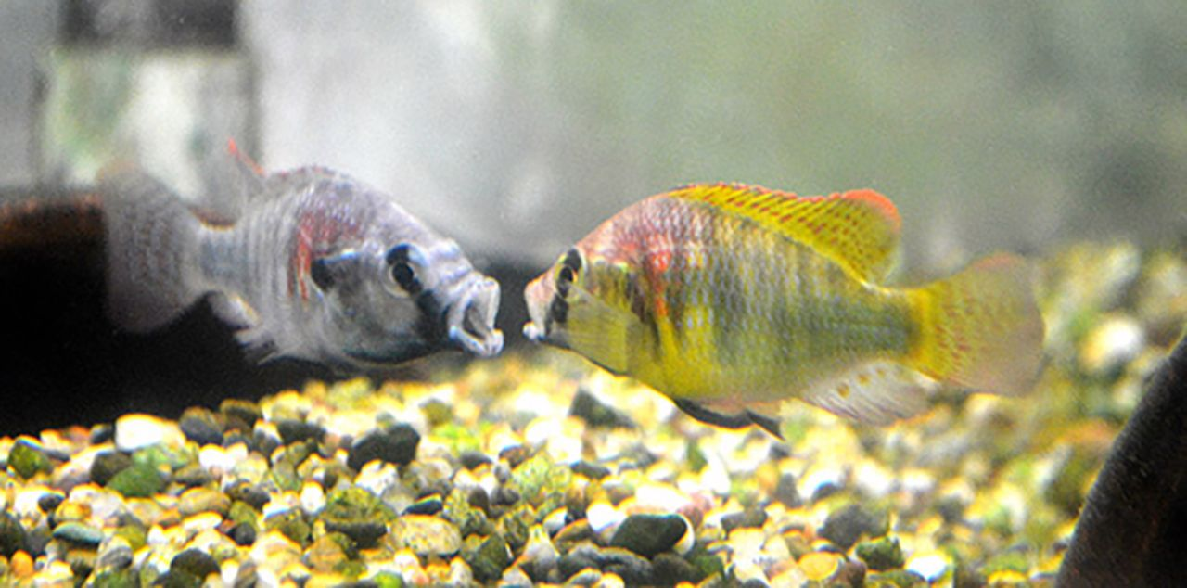
Imagen: Peces cíclidos realizando despliegues agresivos. Foto de Karen Maruska, 2015

Tyler Durden es el personaje principal de la película El club de la pelea. Él y otros sujetos forman un club muy peculiar que se caracteriza por llevar a cabo peleas clandestinas en lugares como sótanos o casas abandonadas. La regla principal del club es: “nadie habla sobre el club de la pelea”. Lo mantienen en secreto principalmente porque pelean por placer. Utilizan la agresividad como un medio para salir de sus vidas monótonas y tener así un poco de acción.
A diferencia de los seres humanos, los animales no pelean por placer, sino para ganar un recurso en disputa o posicionarse jerárquicamente. El dicho “perro que ladra no muerde” es muy conocido. Por lo general, los perros que ladran de manera feroz muestran sus colmillos y erizan su pelaje; lo hacen para advertir que son agresivos, buscan no ser dañados físicamente por otros, es decir, en la mayoría de los casos agreden para defenderse.
La palabra agresividad proviene del latín aggredior, que significa “ir o cometer contra otro”. La agresividad es una conducta propia de algunos animales; además de defenderse, a veces pelean para cazar su alimento. En el reino animal, ser agresivo tiene diversas ventajas, pero también implica diversos costos y riesgos.

Muestras de poder
Los animales agresivos son capaces de ganar territorios para tener una vivienda o estar cerca de la comida y de su pareja sexual. Generalmente, aquellos animales más agresivos serán también los que obtendrán mejores territorios. Es el caso de algunos peces, como los del grupo de los cíclidos. Los machos más agresivos obtienen refugio, un sitio de anidación o incluso son seleccionados por las hembras para ser los padres de sus hijos [1]. Se podría decir que “a ellas les gustan agresivos”, puesto que esto supone que los machos que dominan a sus oponentes podrán obtener un mejor nido para reproducirse, proteger mejor a sus hijos e incluso heredar esta característica a sus crías.
Otra ventaja es que los peces que tienen un mayor número de conductas agresivas por lo regular obtienen una mayor posición jerárquica en un grupo, se vuelven organismos dominantes y subordinan a los peces que perdieron la pelea. Es común que los dominantes se alimenten primero y en muchas ocasiones en mayor cantidad que los subordinados. Los peces agresivos obtienen el alimento alejando a sus oponentes –“entre menos burros más olotes”–, es decir, los cíclidos más agresivos monopolizan el alimento y dejan sin posibilidades de comer a los que han perdido la pelea.
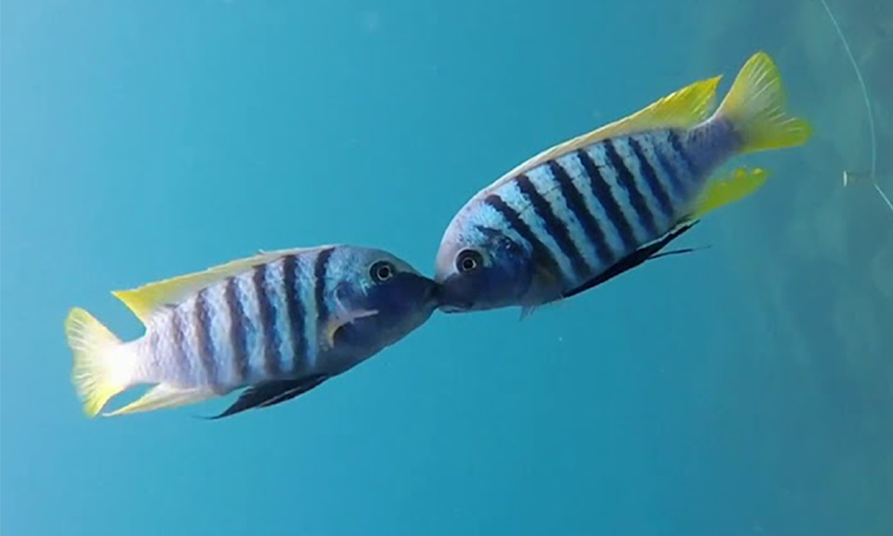Machos de cíclidos africanos peleando. Foto de Morten S. Jensen, 2019
Este mismo grupo de cíclidos al que pertenece la famosa tilapia, podría utilizar la agresividad para invadir nuevos ambientes; por ejemplo, los que son ajenos a un lugar, conocidos como exóticos [2]. Si bien hay otras características que les permiten establecerse con éxito en nuevos ambientes, como ser resistentes a enfermedades o reproducirse rápidamente, en este tipo de peces la agresividad es determinante, porque obtienen recursos vitales como alimento o refugio gracias a las peleas.
Los peces exóticos se convierten en invasores cuando se establecen en nuevos ambientes y causan daños a los peces originarios o nativos. En la cuenca del río Balsas del centro de México existen al menos cuatro especies de cíclidos exóticos que fueron introducidos por el humano y han invadido nuevos ríos utilizando atributos como la agresividad; por ejemplo, la tilapia, el cíclido convicto, el terror verde y el pez falso boca de fuego.
Sin embargo, un cíclido nativo conocido como la mojarra criolla o la mojarra mexicana es muy bueno peleando, tanto que es capaz de ganar peleas aun cuando se encuentra en desventaja numérica o es de menor tamaño que sus rivales invasores [3].
En peleas entre animales esto no es lo común, lo típico es que las peleas las ganen aquellos que son de mayor tamaño o los que tienen ventaja numérica; por eso la mojarra mexicana es un caso especial, una campeona de los combates frente a los invasores, una especie de Bruce Lee de las aguas dulces. Esta especie gana las peleas porque realiza un mayor número de despliegues agresivos, levantando sus opérculos y desplegando sus aletas para alejar a los peces invasores; también puede perseguir rápidamente a sus oponentes y en ocasiones los golpea con su boca y su cabeza.
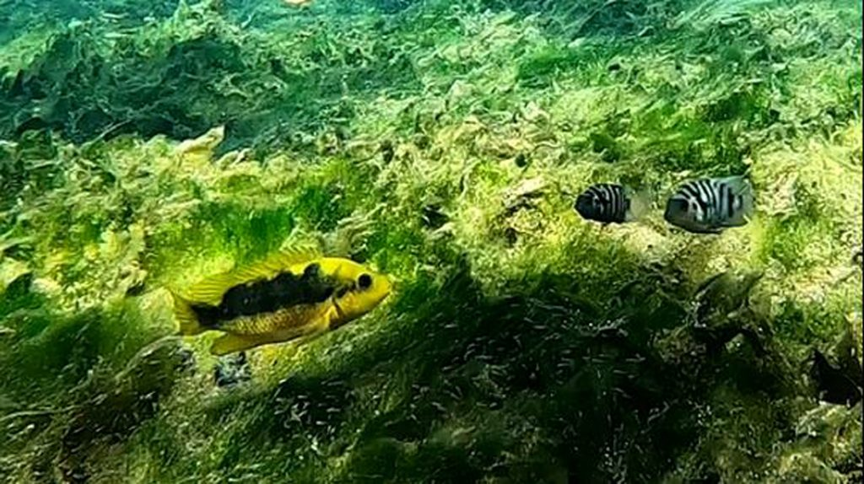Mojarra criolla defendiendo a sus crías de cíclidos invasores. Foto de Elsah Arce, 2022
Los cíclidos con mayor posición jerárquica también pueden obtener mejores refugios para cuidar a sus hijos. Son capaces de establecer sus nidos en pequeñas oquedades o en espacios abiertos como rocas expuestas. Los peces dominantes suelen ganar los mejores refugios para que sus huevos no queden desprotegidos y así pasen desapercibidos para los depredadores; a diferencia de los subordinados que podrían reproducirse en espacios donde su descendencia corre más riesgos al quedar expuestos. Sin embargo, ser agresivo no es exclusivamente ventajoso, ¿qué costos estarán pagando?

Mejor no enojarse
Los cíclidos más agresivos, como el cíclido Daffodil, presentan mayores concentraciones de cortisol después de un combate. El cortisol es la hormona del estrés, por lo que estos peces tienen un mayor desgaste energético al realizar despliegues y conductas agresivas [4]. Este agotamiento físico puede disminuir el crecimiento y el éxito reproductivo de los peces.
Otro costo de ser agresivo se ve reflejado en la salud de los organismos. El sistema inmune de los cíclidos más agresivos disminuye. La energía requerida para pelear es muy alta y estos peces gastan sus reservas energéticas y necesitan más tiempo para recuperarse. El cíclido joya realiza más despliegues agresivos, persigue a su oponente, lo golpea con la cabeza y lo muerde; el agotamiento que resulta de esta práctica los hace más vulnerables a las enfermedades [5]. Adicionalmente, ser agresivo incrementa las posibilidades de salir lastimado en una pelea. Las lesiones graves pueden complicarse y, si enferman, ponen en riesgo su vida.
Este tipo de peces invierten gran parte de su tiempo pelando con sus oponentes, conductas que suelen ser las mismas en muchos cíclidos. Continuar peleando implica sacrificar la búsqueda de comida o de pareja y el periodo invertido en el cortejo puede ser menor cuando pelean por periodos prolongados. Los combates pueden durar desde unos segundos hasta algunas horas. Depende de sus niveles de agresividad y de la motivación por obtener el recurso. Cuando la pelea se prolonga por horas, el tiempo destinado a realizar otras actividades disminuye. Es decir que la mojarra mexicana, al pelear y defenderse de los cíclidos invasores, podría estar perdiendo el tiempo destinado inicialmente a la búsqueda de alimento o pareja sexual.
Los cíclidos más agresivos también pueden ser más susceptibles a la depredación. Sus despliegues involucran movimientos llamativos, esto los hace más visibles y atractivos no sólo para sus oponentes, sino también para sus depredadores, por lo que es posible que sean capturados y devorados fácilmente por peces más grandes. Por ejemplo, en un combate la mojarra mexicana despliega sus aletas y levanta sus opérculos llamativamente para alejar a sus oponentes [6]. Estas exhibiciones costosas y llamativas podrían resultar contraproducentes para este cíclido, ya que se está exponiendo como presa. Dado el desgaste al pelear y defenderse, es factible suponer que su tamaño corporal disminuya, se reproduzcan menos y por tanto el número de mojarras mexicanas en los ríos sea escaso. Después de la llegada de los cíclidos invasores a la cuenca del río Balsas, la mojarra mexicana no sólo pelea con otros de su misma especie, sino también defiende el territorio agresivamente de los invasores. Es posible que este desgaste energético haga que se reproduzca menos.

¿Impacta más el lobo callado o el perro que ladra?
Los animales tienen que decidir entre ser agresivos para defenderse o realizar sus funciones básicas. Al final, todo es importante y deberán hacer un balance para sobrevivir. La priorización de los comportamientos permite a los animales vivir en equilibrio y cuidar que los costos no sean mayores que los beneficios.


Referencias
[1] Castillo, Y., Arce, E. (2021). Female preference for dominant males in the Mexican mojarra. Journal of Fish Biology, 98:189-195.
[2] Sánches, F. H. C., Miyai, C. A., Costa, T. M., Christofoletti, R. A., Volpato, G. L., Barreto, R. E. (2012). Aggressiveness overcomes body-size effects in fights staged between invasive and native fish species with overlapping niches. PLoS One, 7:e29746.
[3] Molina, D., Arce, E., Mercado-Silva, N. (2021). Mexican mojarra can dominate non-native convict cichlids even when outnumbered. Behavioral Ecology and Sociobiology, 75:1-9.
[4] Mileva, V. R., Fitzpatrick, J. L., Marsh-Rollo, S., Gilmour, K. M., Wood, C. M., Balshine, S. (2009). The stress response of the highly social African cichlid Neolamprologus pulcher. Physiological and Biochemical Zoology, 82:720-729.
[5] Dijkstra, P. D., Wiegertjes, G. F., Forlenza, M., Van Der Sluijs, I., Hofmann, H. A., Metcalfe, N. B., Groothuis, T. G. G. (2011). The role of physiology in the divergence of two incipient cichlid species. Journal of Evolutionary Biology, 24:2639-2652.
[6] Franco, M., Arce, E. (2022). Aggressive interactions and consistency of dominance hierarchies of the native and nonnative cichlid fishes of the Balsas basin. Aggressive Behavior, 48:103-110.
Portada: Peces cíclidos realizando despliegues agresivos. Foto de Karen Maruska, 2015

